Ensaio de tração convencional

Tensão e deformação na tração

Tensão é definida genericamente como a resistência interna de um corpo a uma força aplicada sobre ele, por unidade de área. Deformação é definida como a variação de uma dimensão qualquer desse corpo, por unidade da mesma dimensão, quando esse corpo é submetido a um esforço qualquer.
Considere-se uma barra metálica cilíndrica de secção transversal uniforme, So, onde é a marca de uma distância , Lo, ao longo de seu comprimento (fig 01). Se essa barra é submetida a uma única força de tração Q, isto é, a uma força normal à secção transversal da barra e coincide com o seu eixo longitudinal, a tensão média de tração , σ produzida na barra é dada por

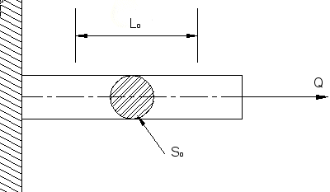
σ = Q/ So

Figura 1: Barra submetida a esforço de tração

O termo “tensão média” provém do fato de a tensão não ser completamente uniforme sobre a área So, do espécime, ou seja, cada elemento longitudinal na barra não sofre a mesma deformação. A anisotropia inerente aos grãos de um metal policristalino impede uma completa uniformidade da tensão num corpo de tamanho macroscópico. A própria estrutura interna do metal ou liga metálica produz uma não-uniformidade, em escala microscópica. Entretanto, como a variação é extremamente pequena, pode-se excluir, daqui para frente, o termo “tensão média”, camando-o de apenas “tensão”.
Com a aplicação da tensão, σ, a barra sofre uma deformação, ε.
A carga, Q, produz um aumento da distânci, Lo, de um valor, ΔL.
A deformação linear média é dada por

ε = ΔL/Lo

Propriedades mecânicas obtidas pelo ensaio de tração convencional.

Quando um corpo de prova metálico é submetido a um ensaio de tração, pode-se construir um gráfico tensão – deformação, pelas medidas medidas diretas da carga (ou tensão) e da deformação que crescem continuamente até quase o fim do ensaio ( fig 02)

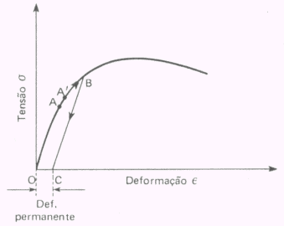

Figura 2: Gráfico tensão-deformação de um metal ou liga metálica

Verifica-se inicialmente que o diagrama é linear e é representado pela equação

σ = E . ε

que corresponde à Lei de Hooke. A constante de proporcionalidade, E, é conhecida por módulo de elasticidade ou módulo de Young.
A linearidade do diagrama acaba num ponto A, denominado limite elástico, definido como a maior tensão que o metal pode suportar, sem deixar qualquer deformação permanente quando o material é descarregado.

Corpos de prova

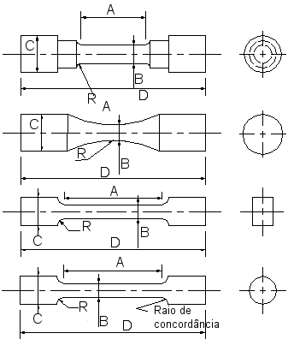
A melhor maneira para se determinar as propriedades mecânicas de um metal por tração é ensaiar um corpo de prova retirado da peça. Assim, os ensaios de tração geralmente são feitos em corpo de prova normalizados pelas várias associações de normas técnicas. A ABNT tem o método MB-4, onde são indicadas as formas e dimensões dos corpos de prova para cada caso.

Figura 3: Corpos de prova para teste de tração

Um corpo de prova pode ter sua parte útil com secção circular ou retangular, dependendo da forma e tamanho do produto acabado do qual foi retirado.
A tabela a seguir fornece valores numéricos dos métodos MB4 da ABNT, para as dimensões assinaladas na figura03 :

Tabela 1: Dimensões do corpo de prova
Corpo de prova | A  (mm) | B  (mm) | C(mm)  (aprox) | D(mm)  (aprox.) | R(mm)  (min.)
Redondo –ABNT | 70 | 10 | 18 | 150 | 15
Redondo – ASNT | 60 | 12,5 | 18 | 130 | 15
Chapa fina – ABNT | 75 | 12,5 | 20 | 200 | 20
Chapa grossa – ABNT | 240 | 40 | 50 | 400 | 25
Chapa fina – ASTM | 60 | 12,5 | 20 | 200 | 12,5
Chapa grossa – ASTM | 225 | 40 | 50 | 450 | 25
Ferro Fundido – ABNT – Tipo A | 30 | 20 | 30 | 100 | 25
Ferro Fundido – ABNT – Tipo B | 105 | 20 | 30 | 180 | 25
Ferro fundido – ASTM – Tipo A | 32 | 12,5 | 22 | 95 | 25
Ferro fundido – ASTM – Tipo B | 38 | 19 | 32 | 100 | 25
Ferro fundido – ASTM – Tipo C | 57 | 31,5 | 47 | 160 | 50

Gráfico da carga (tensão) – deformação

O gráfico traçado num ensaio de tração, pela própria máquina ou por meio de leituras sucessivas de deformação e carga crescentes, tem como abscissas as deformações, ε, e como ordenadas as cargas, Q, e, como fi visto tem a mesma forma no gráfico tensão – deformação.

Módulo de elasticidade

O módulo de elasticidade é a medida de rigidez do material; quanto maior o módulo, menor será a deformação elástica resultante da aplicação de uma tensão e mais rígido será o metal.

Tabela 2: Módulo de elasticidade de alguns metais e ligas à temperatura ambiente

Metal | Módulo de elasticidade (kgf/mm²) | Liga | Módulo de elasticidade  (kgf/mm²)
Ferro, níquel, cobalto | 21000 | Aços carbonos e aços-liga em geral | 21000
Molibdênio, tungstênio | 35000 | Aços inoxidáveis austenitícos | 19600
Cobre | 11900 | Ferro fundido modular | 14000
Alumínio | 7000 | Bronzes e latões | 7700 – 11900
Magnésio | 4550 | Bronzes de manganês e ao silício | 10500  (média)
Zinco | 9800 | Bronze de alumínio | 8400 - 13300
Zircônio | 101510 | Ligas de Alumínio | 7000-7450
Estanho | 4200 | Monel(liga de níquel) | 13000-18200
Berílio | 25700 | Hastelloy(liga de níquel) | 18900-21500
Ósmio | 56000 | Invar(liga de níquel-ferro) | 14000
Titânio | 10000 | Inconel(liga de níquel) | 16000
Chumbo | 1750 | Illium(liga de níquel) | 18700
Ródio | 29750 | Ligas de titânio | 11200-12100
Nióbio | 10500 | Ligas de magnésio | 4500  (média)
Ouro, prata | 7850 | Ligas de estanho | 5100-5400
Platina | 15800 | Ligas de chumbo | 1400-2950

Metodologia

Equipamentos

- Extensômetro(relógio comparador centesimal)
- Máquina universal de ensaios(máquina de tração)
- Corpo de prova de aço 1045 com diâmetro inicial de 10mm e comprimento inicial de 50 mm.

Procedimentos

- Colocar o Extensômetro (relógio comparador centesimal) acoplado a peça a ser tracionada pela máquina.
- Fazer a leitura da deformação do corpo de prova no relógio comparador de 0,05 em 0,05mm até o valor de 0,30mm; após esta, a leitura deverá ser efetuada de 0,10 em 0,10 mm até o valor de 0,5, deste em diante faz-se a leitura de 0,5 em 0,5mm
- Foi anotado os valores da carga Tf na unidade de controle da máquina universal
- Com os valores da carga Tf foi calculado a tensão.
- Foi obtido o gráfico tensão vs deformação(figura 4 – Resultados)

Resultados

Tabela 3: Deformação - Tensão
Deformação  (em 0,01mm) | Carga  (Tf) | Carga  (N) | Tensão  (MPa)
5 | 3,45 | 33832,9 | 430,8
10 | 3,46 | 33931,0 | 432,0
15 | 3,46 | 33931,0 | 432,0
20 | 3,47 | 34029,1 | 433,3
25 | 3,47 | 34029,1 | 433,3
30 | 3,48 | 34127,1 | 434,5
40 | 3,49 | 34225,2 | 435,8
50 | 3,49 | 34225,2 | 435,8
100 | 4,12 | 40403,4 | 514,4
150 | 4,55 | 44620,3 | 568,1
200 | 4,83 | 47366,1 | 603,1
250 | 5,05 | 49523,6 | 630,6
300 | 5,19 | 50896,5 | 648,0
Carga de ruptura | 4,55 | 44620,3 | 568,1
Carga máxima | 5,50 | 53936,6 | 686,7

Tabela 4: Dimensões iniciais e finais do corpo de prova

Iniciais |  |  | Finais
L₀  (mm) | D₀  (mm) | S₀  (mm²) | L_{f}  (mm) | D_{f}  (mm) | S_{f}  (mm²)
50 | 10 | 78,5 | 63,63 | 7,37 | 42,7
L- Comprimento
D- Diâmetro
S- Área da seção transversal

Figura 4: Gráfico Tensão vs Deformação

Tabela 5: Resultados de outros ensaios

Aço %C | Qmáx  (Tf) | L_{f}  (mm) | D_{f}  (mm) | Qrup.  (Tf)
1020 | 3,78 | 67,84 | 6,14 | 2,97
1045 | 5,50 | 63,63 | 7,37 | 4,55
1070 | 6,29 | 62,69 | 6,06 | 4,18
VND(1%C) | 5,20 | 63,58 | 6,98 | 4,36

Discussão

Conclusão

Bibliográfia

